Bruksanvisning – forslag til kart,
Barnebymarsjen
Det er høvelig med et kart over hvor løypa for barnebymarsjen går. Dette gjør det enklere for dere som frivillige når dere skal forklare for, og sende ut deltagerne.

- Åpne www.google.no/maps
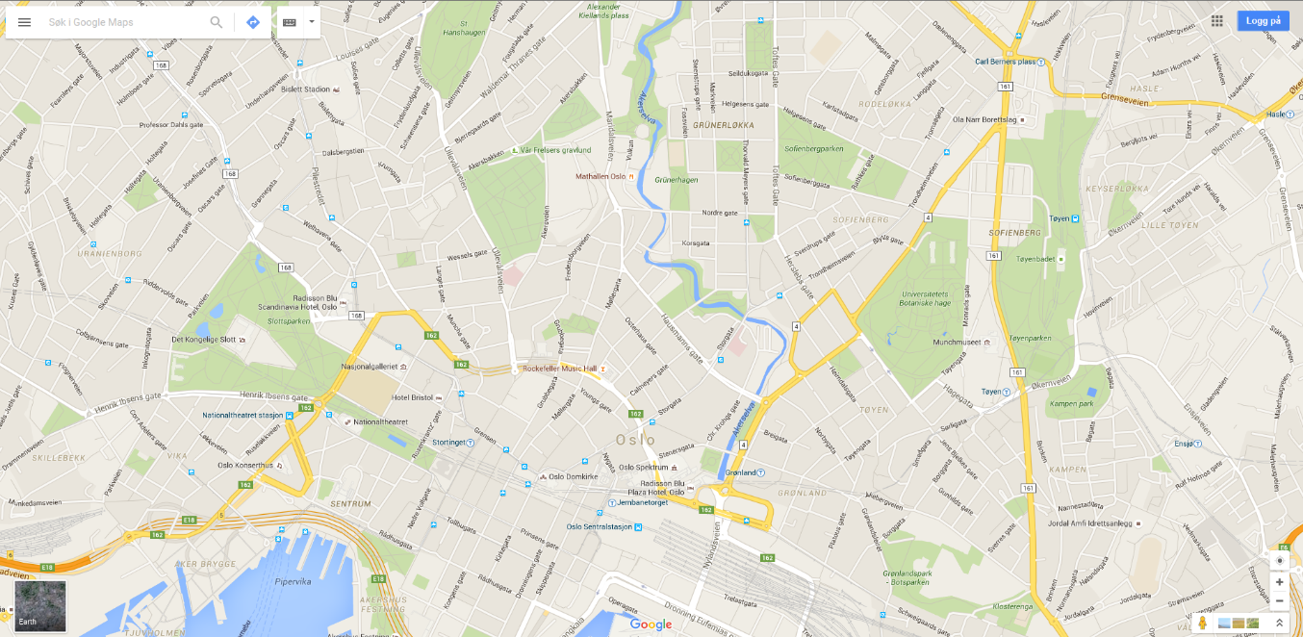
- Du får så opp et generelt bilde;
- Trykk på veibeskrivelser

- Trykk deretter på «til fots»
- Finn løypa på kartet, og trykk på ønsket startpunkt. Trykk på et sluttpunkt rett ved siden av startpunktet.
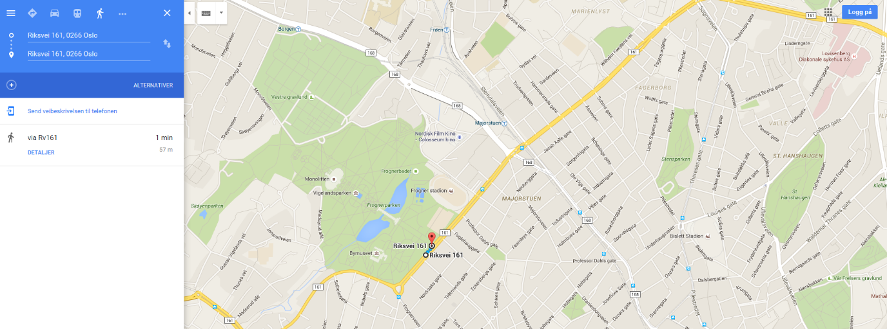

- Mellom start og slutt ser du en blå strek
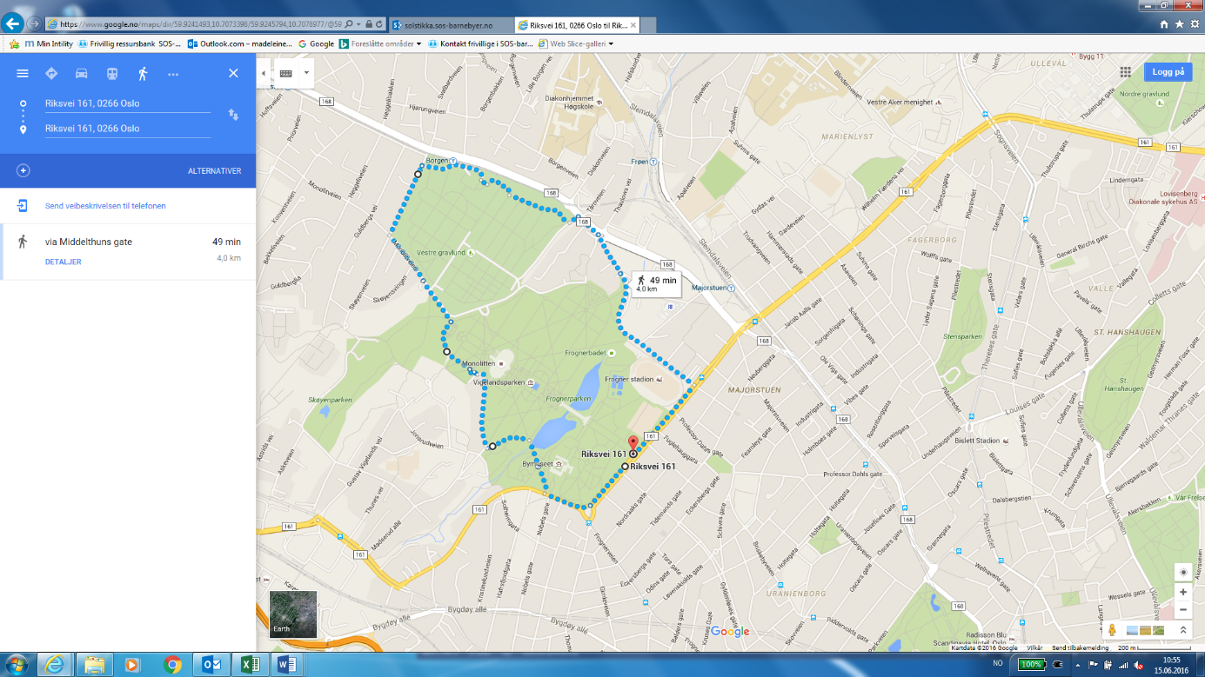
- Dra denne streken utover kartet ved å holde mustasten inne.

- Tilpass den blå streken etter ønske hvor løypa skal gå.
- Tilpass zoom slik at nyttige detaljer på kartet vises godt.
- Ta print screen.
- Beskjær bilde slik at det kun er løypa som vises.

- Bildet sendes til sekretariatet

